LICING
Mockups y Diseño UI
Asistente Inteligente de Mercado Público

Proyecto | LICING — Asistente Inteligente de Mercado Público
Contexto | Hotel Plaza San Francisco
Documento | Especificación de Mockups y Diseño de Interfaz
Versión | 1.0

1. Introducción
El presente documento formaliza la propuesta de diseño UX/UI de LICING, una plataforma orientada a apoyar al equipo comercial del Hotel Plaza San Francisco en la búsqueda, análisis y priorización de oportunidades de Mercado Público y Compra Ágil. Los mockups representan la estructura funcional y visual propuesta para la futura implementación del frontend de la solución.

2. Objetivo del diseño
El objetivo es definir una experiencia de usuario clara, profesional y consistente que permita visualizar oportunidades, revisar información relevante, consultar análisis generados mediante IA, realizar seguimiento y generar reportes. El diseño considera una futura implementación mediante componentes reutilizables en un frontend web.

3. Alcance de los mockups
La versión 1.0 contempla seis entregables principales: inicio de sesión, dashboard, gestión de oportunidades, seguimiento, reportes y Design System/UI Framework. La sección de oportunidades se divide en tres niveles de interacción: visualización general, detalle de una licitación y análisis inteligente de la oportunidad seleccionada.

4. Control de versiones
Versión | Fecha | Descripción | Estado
1.0 | 08-09-2026 | Primera versión formal de mockups y sistema visual. | Propuesta

5. Descripción de módulos y pantallas

5.1 LICING — Login
Pantalla de autenticación de acceso a la plataforma. Contempla identificación del usuario, credenciales, inicio de sesión y elementos visuales de identidad de LICING. Su objetivo es proporcionar un acceso simple, claro y consistente con el resto de la plataforma.

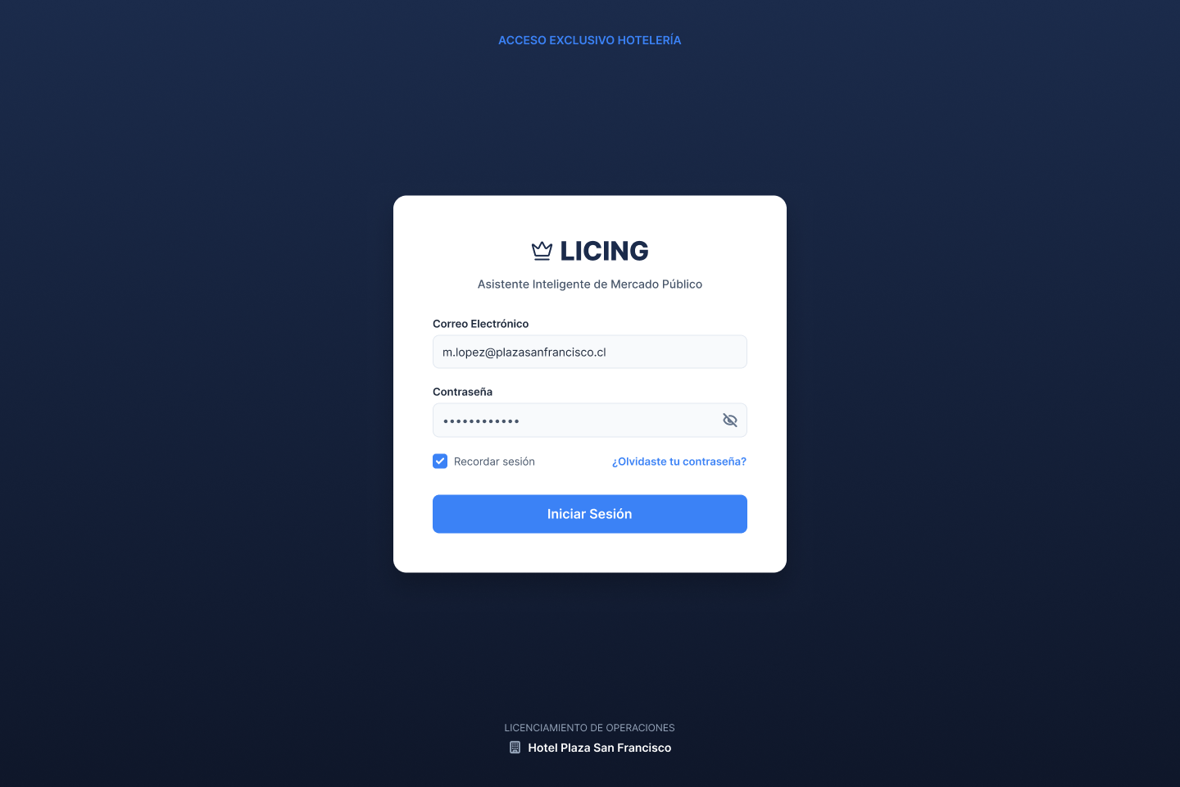

5.2 LICING — Dashboard
Vista principal posterior al inicio de sesión. Centraliza un resumen ejecutivo de las oportunidades disponibles y procesadas. Considera indicadores clave, oportunidades prioritarias, estados y visualizaciones que permitan al usuario identificar rápidamente información relevante.

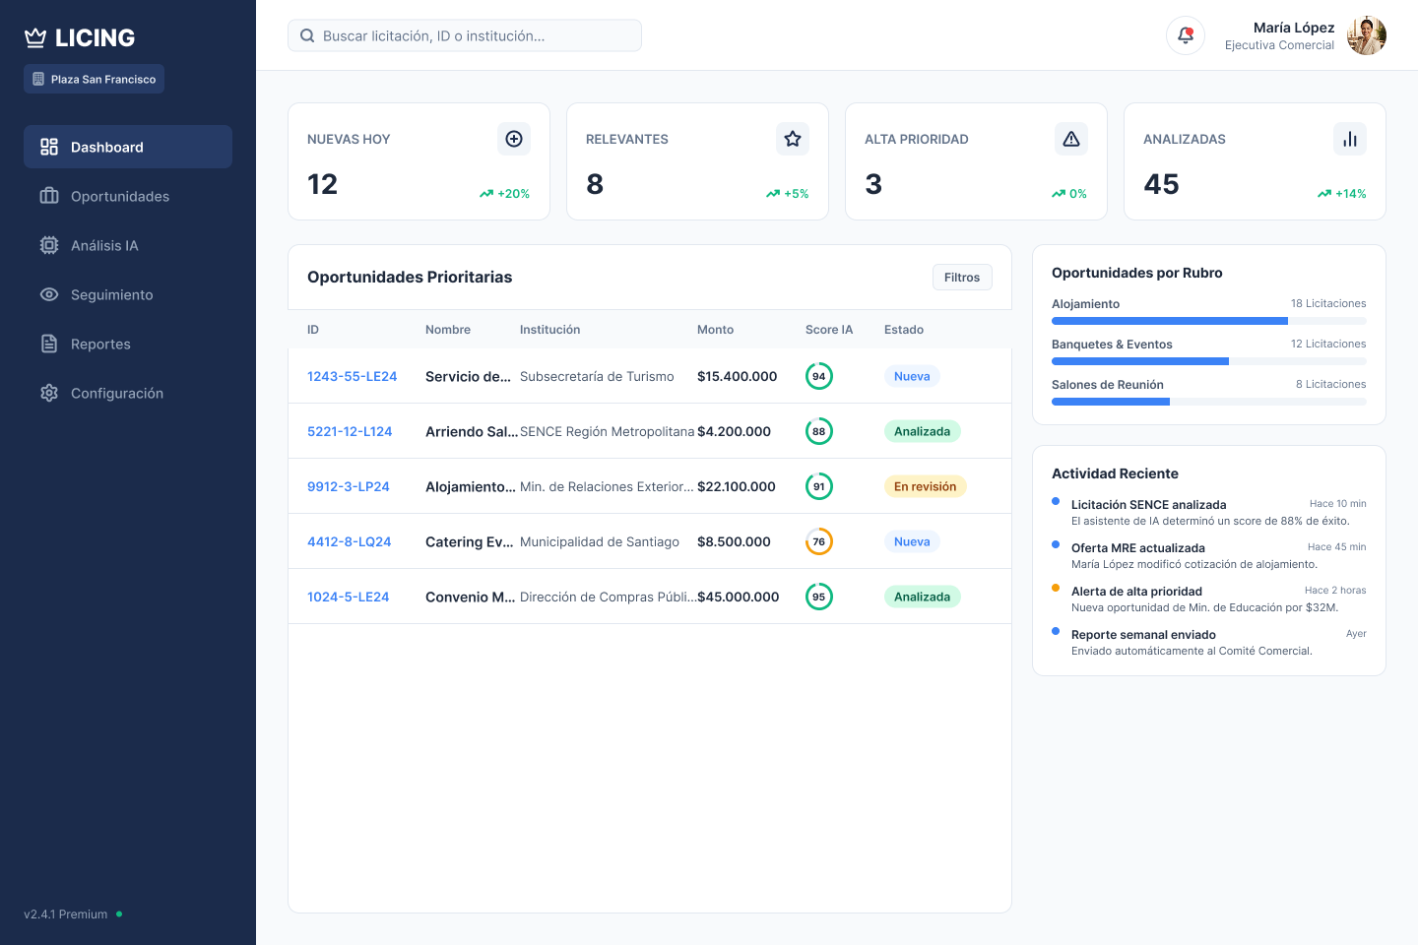

5.3 LICING — Oportunidades: visualización general
Primera sección del módulo de oportunidades. Presenta las licitaciones y oportunidades obtenidas desde Mercado Público y Compra Ágil. Incluye búsqueda, filtros y una visualización estructurada con información como nombre, institución, monto, fechas, tipo, estado y nivel de relevancia.
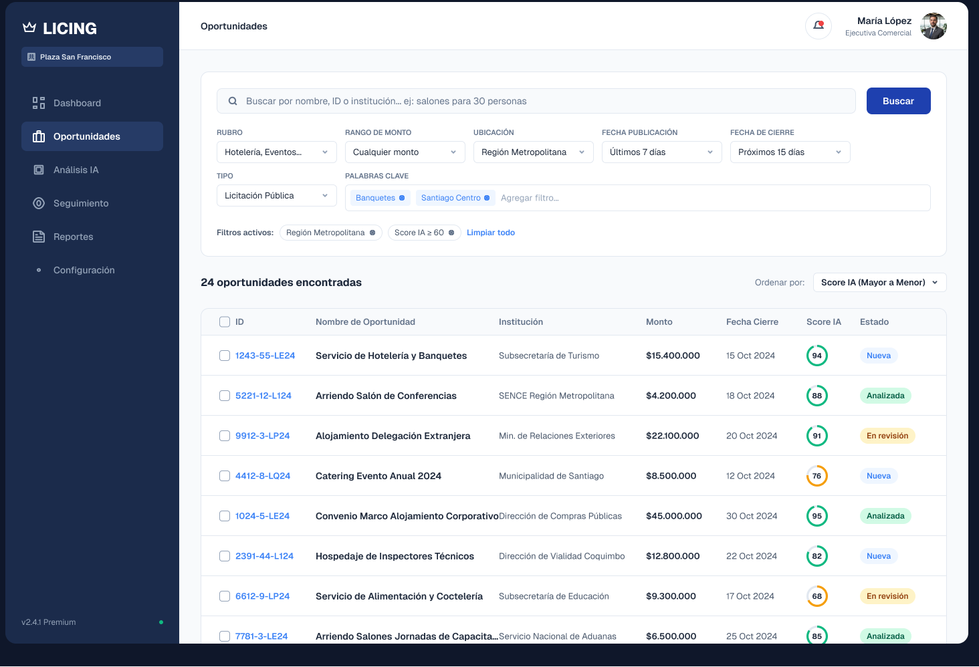

5.4 LICING — Oportunidades: detalle de licitación
Segunda sección del módulo de oportunidades. Se activa al seleccionar una licitación desde la vista general y presenta la información detallada de la oportunidad, permitiendo comprender sus antecedentes antes de revisar el análisis inteligente.

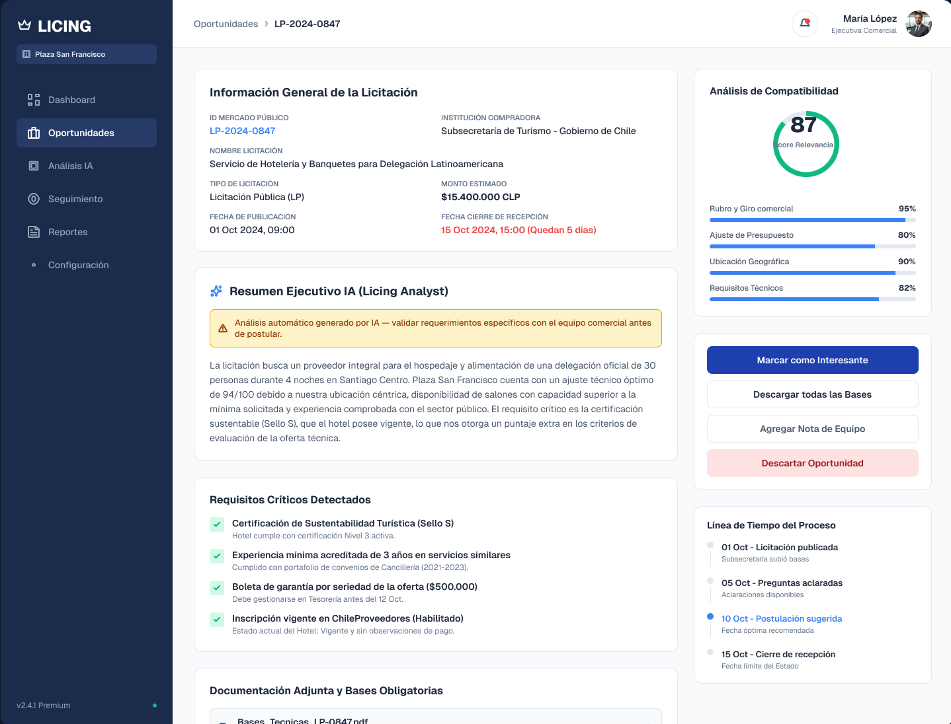

5.5 LICING — Oportunidades: análisis IA
Tercera sección del módulo de oportunidades. Presenta el análisis de la licitación seleccionada mediante Inteligencia Artificial. Se consideran elementos como resumen ejecutivo, requisitos, documentos obligatorios, información relevante y score de relevancia. El análisis se plantea como apoyo a la decisión y debe ser validado por el equipo comercial.

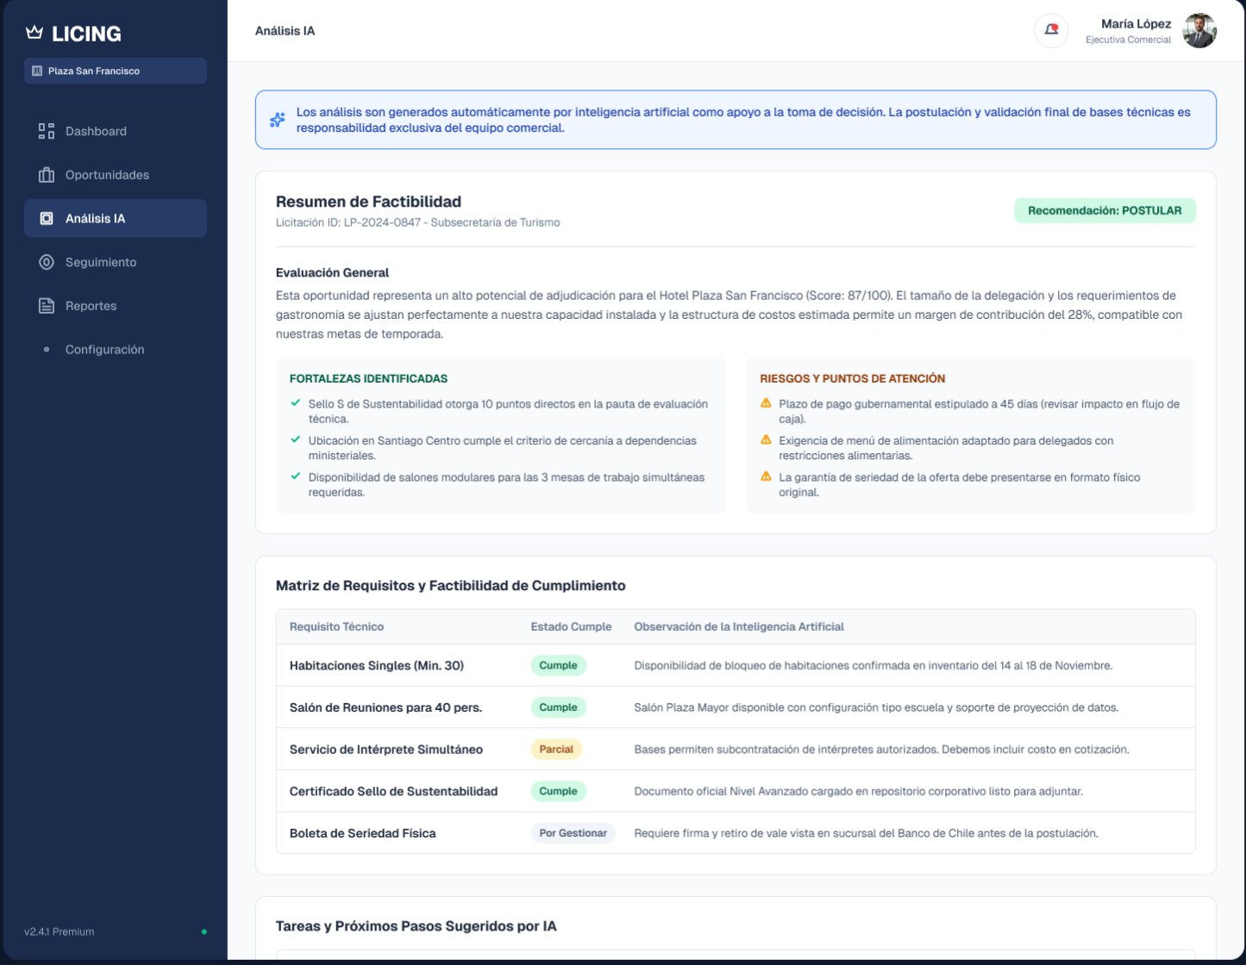

5.6 LICING — Seguimiento
Módulo destinado a gestionar oportunidades que requieren seguimiento comercial. Permite organizar las oportunidades según su estado y mantener una vista enfocada en aquellas que requieren revisión o evaluación posterior.

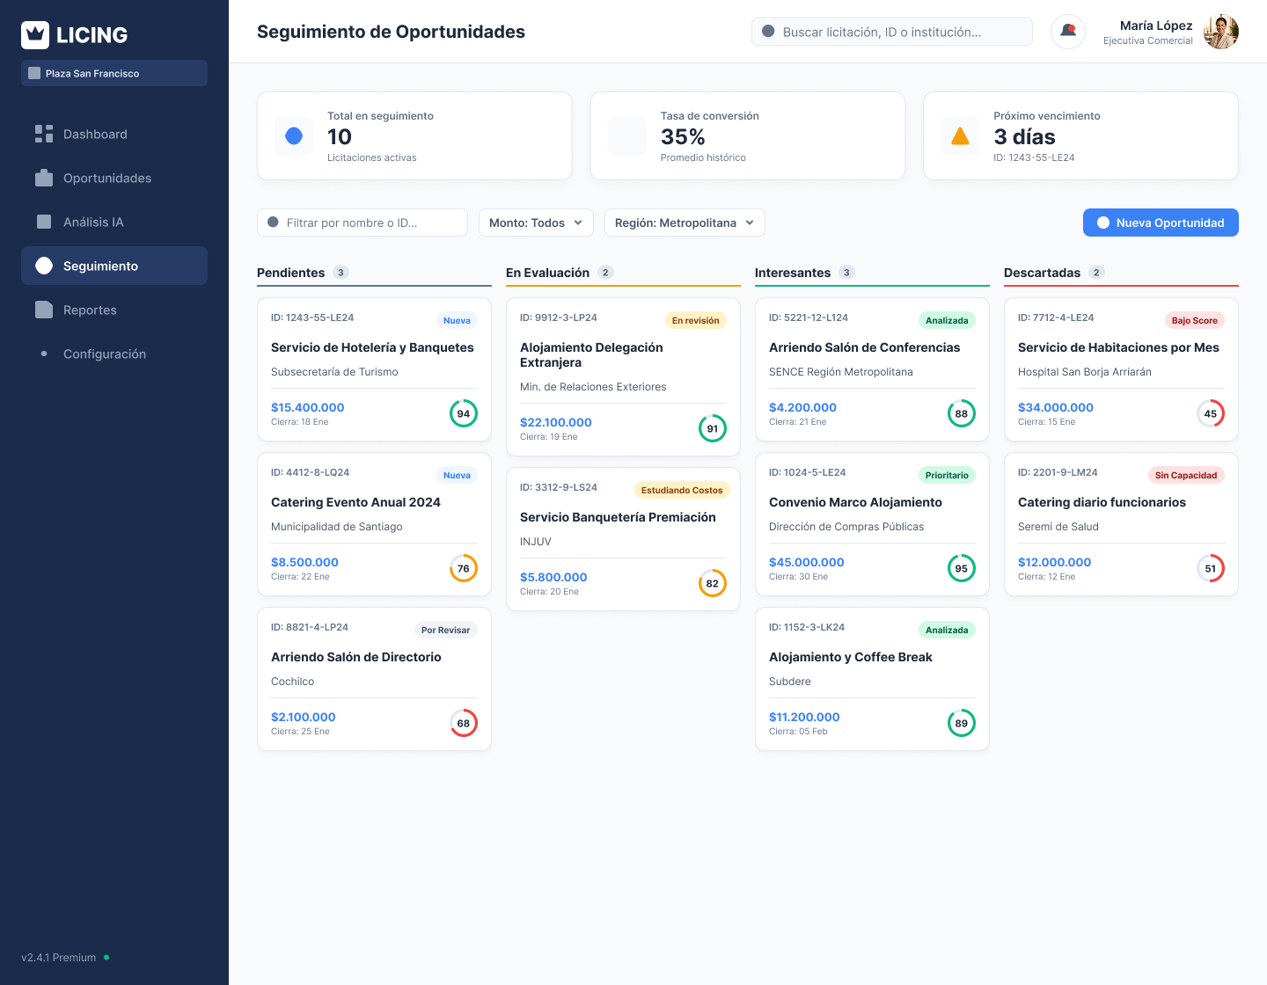

5.7 LICING — Reportes
Módulo orientado a la generación y exportación de información. Permite seleccionar criterios o periodos y preparar reportes para apoyar el análisis y seguimiento de las oportunidades.

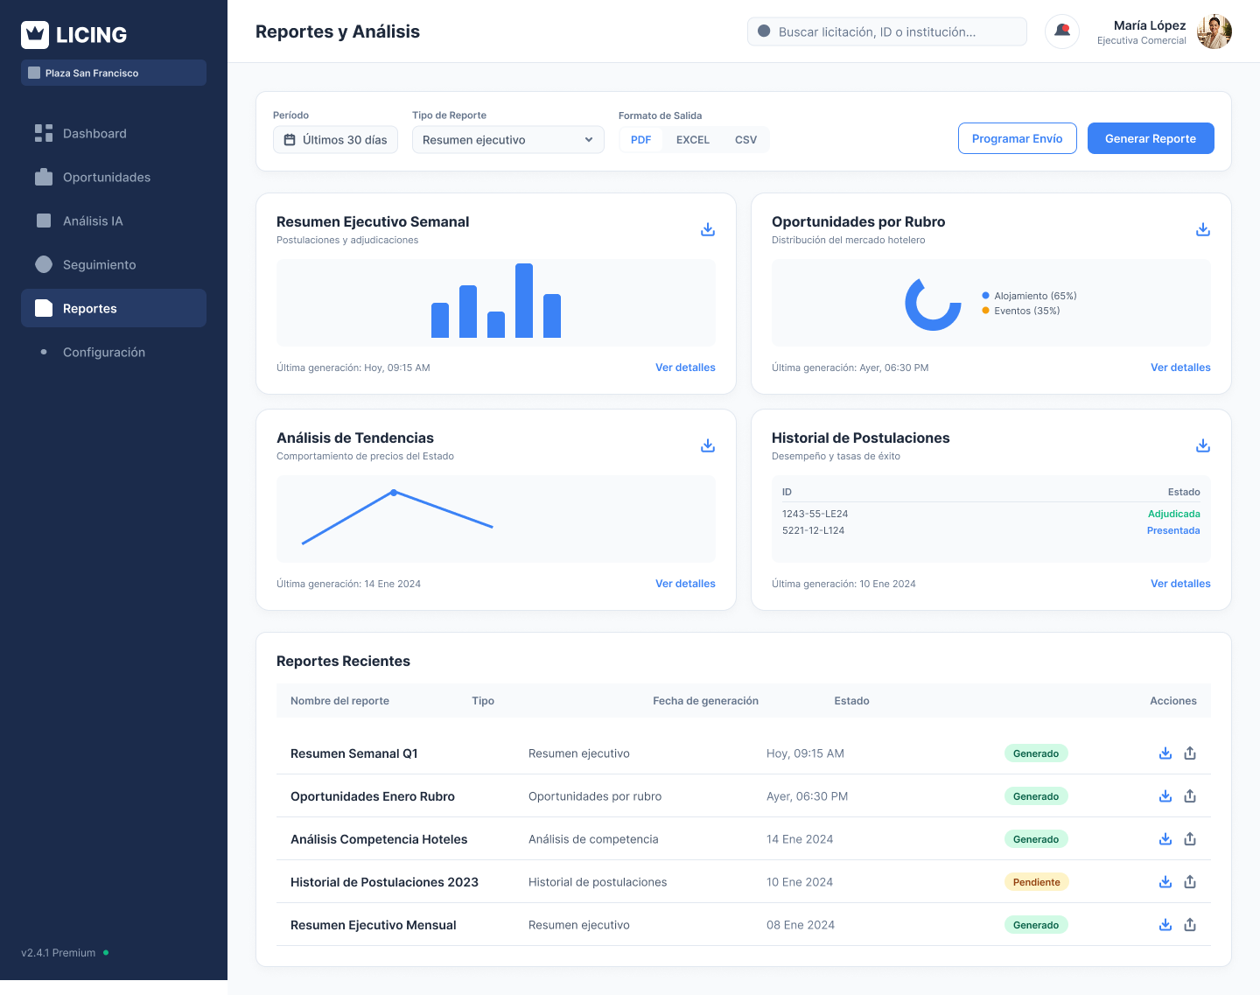

5.8 LICING — Design System / UI Framework
Documento visual de referencia que define cómo están diseñados los componentes utilizados en los mockups. Incluye componentes de interfaz, botones, campos, tarjetas, tablas, badges, navegación, estados, espaciados, tipografía e iconografía. Su objetivo es mantener consistencia y facilitar una futura implementación mediante componentes reutilizables.

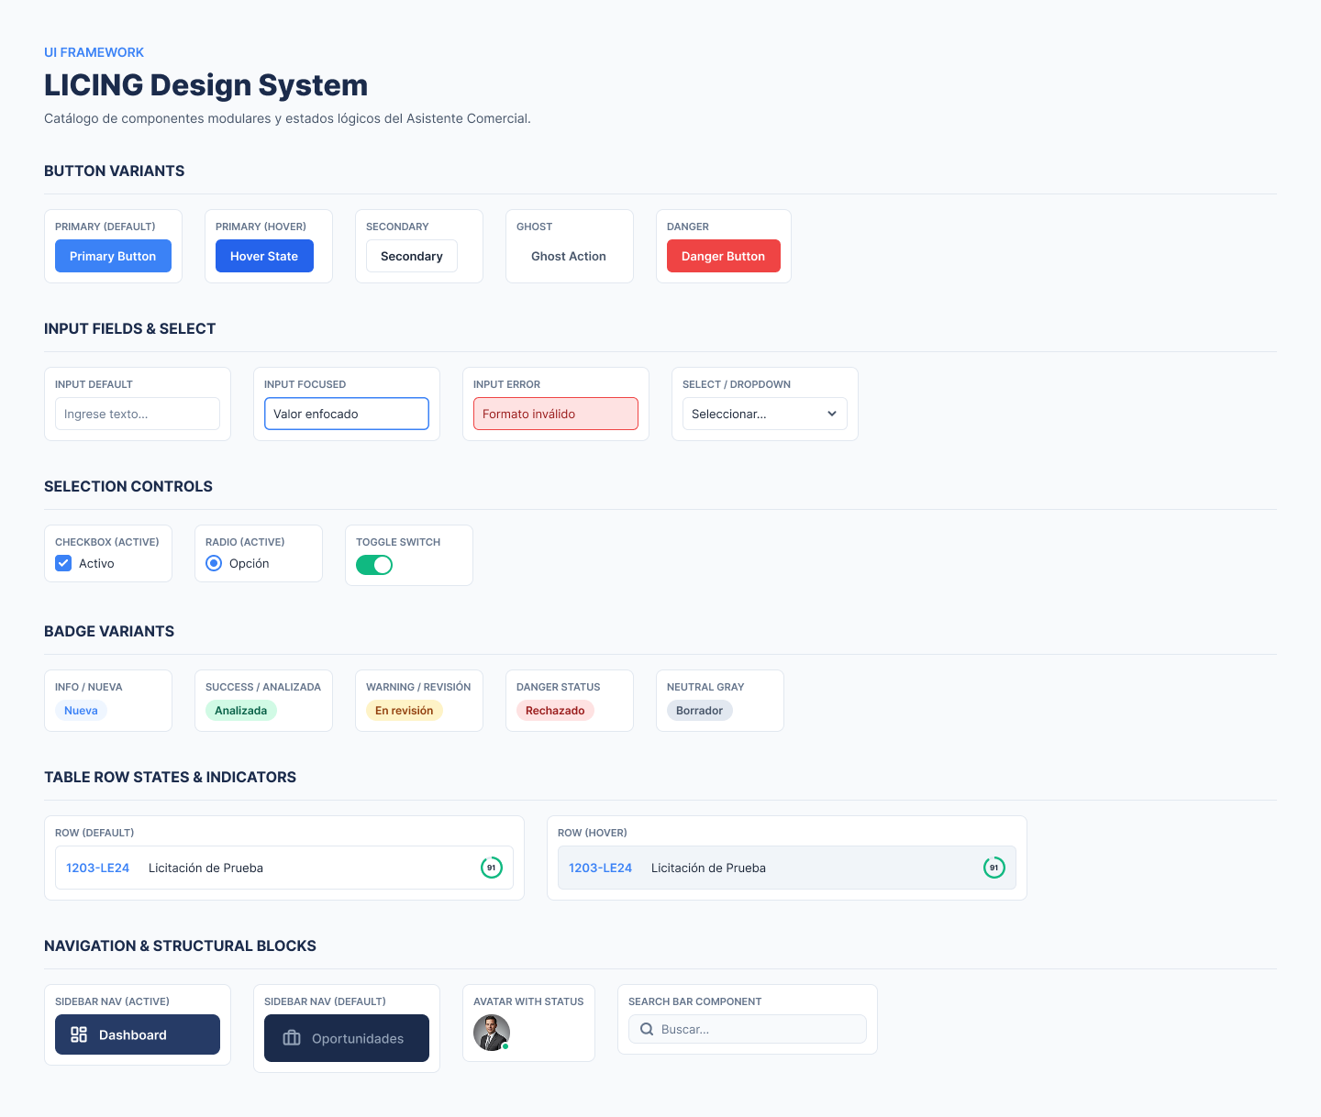

6. Flujo de navegación principal
El flujo propuesto inicia en Login y continúa hacia el Dashboard. Desde allí el usuario puede acceder a Oportunidades, seleccionar una licitación y avanzar desde su visualización general hacia el detalle y posteriormente al análisis IA. También puede enviar oportunidades a Seguimiento y utilizar Reportes para consolidar información.

7. Criterios de diseño UX/UI
- Interfaz orientada a productividad y uso empresarial.
- Jerarquía visual clara para facilitar la identificación de oportunidades relevantes.
- Componentes consistentes y reutilizables.
- Navegación simple mediante sidebar y header.
- Uso de estados visuales para comunicar prioridad y progreso.
- Diseño preparado para una futura adaptación responsive.
- Presentación de IA como herramienta de apoyo y no como reemplazo de la decisión comercial.

8. Consideraciones de implementación
Los mockups constituyen una referencia visual y funcional para la implementación del frontend. La propuesta está pensada para una arquitectura basada en componentes, compatible con la intención actual de utilizar React + Vite en el frontend. La definición tecnológica indicada en la documentación del proyecto continúa siendo tentativa y podrá evolucionar durante el desarrollo.

9. Cierre
La propuesta de mockups establece una base visual coherente para LICING y permite representar el flujo principal de uso de la plataforma: encontrar oportunidades, revisar su información, analizar su contenido mediante IA, priorizarlas y facilitar la toma de decisiones del equipo comercial.

